Bao bì của một số sản phẩm thực phẩm cao cấp.

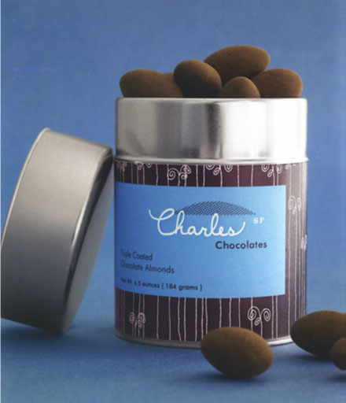
“Chúng tôi định vị thương hiệu mới mẻ này để nó nổi trội trong một thị trường bão hòa thông qua một phong cách tinh tế được kết hợp với một khẩu phần ngon đến kỳ lạ” – Joel Templin, Giám đốc sáng tạo công ty Templin Brink.
CHARLES CHOCOLATES
Chuck Sielgel đã là một phần của thị trường kinh doanh sôcôla ở San Francisco kể từ năm 1987, ông bắt đầu khởi nghiệp với công ty sôcôla thượng hạng của mình, Attivo Confections, ở tuổi 25. Trong vòng hơn 7 năm, Chuck dốc sức cho việc “tái tạo lại nhiều sở thích thời thơ ấu của chúng ta, bằng một sự nhạy cảm ghê gớm”.
Bằng cách thiết lập thương hiệu riêng của bản thân, Charles Chocolates, Chuck đã tiến vào thị trường bánh kẹo cao cấp vốn có truyền thống bảo thủ. Ông đã chính thức yêu cầu Templin Brink sáng tạo tín hiệu nhận dạng thương hiệu và bao bì sản phẩm của mình và tất cả là để giành riêng cho đề án kinh doanh rất cá nhân này. Dồn sức cho việc sử dụng những công thức hoàn hảo nhất cho sản phẩm, bao gồm một số loại sôcôla, lá herb, trái cây, các loại hạt tốt nhất trên thế giới, thương hiệu này gợi mở về một đẳng cấp thượng hạng của sản phẩm, trong lúc diễn đạt rất tốt cá tính riêng của người sáng lập ra thương hiệu.
Logo vẽ tay và loạt mẫu hoa văn phản ánh chất lượng của loại sôcôla làm bằng tay này. Sự sang trọng của sắc nâu sôcôla được bù đắp bởi màu xám bạc đương đại và một bảng màu dễ tiếp cận. Kết quả là một thứ kiến trúc thiết kế hiện đại, trang nhã và đẹp mắt (nhưng không quá dễ hiểu) gắn liền với khách hàng rất sành sỏi của mình, nó giúp cho thương hiệu đạt được tầm nhìn rộng lớn ngay từ buổi đầu lập nghiệp.
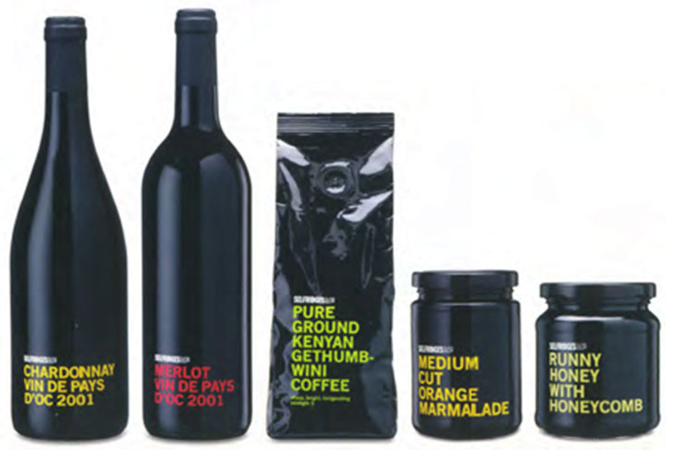
Hai thập kỷ trước, các luật lệ thiết kế bị phá vỡ khi màu đen trở thành chuẩn mực cho bao bì thực phẩm cao cấp. Trước đó, màu đen luôn bị coi là trông không ngon miệng tí nào; giờ đây nó gợi lên sự cao cấp và chất lượng thượng hạng. Khi ®Design tái thiết kế bao bì sản phẩm cho Selfridges, họ đã bảo lưu sự am hiểu này và làm theo cách của mình. “Food Noir” (tạm dịch thực “phẩm đen”), theo cách họ đặt tên vui nhộn cho nó, được thiết kế dựa trên một nguyên tắc bất di bất dịch: duy nhất 1 màu, 1 kiểu chữ, 1 cỡ chữ. Loạt sản phẩm này rất ấn tượng, rõ ràng mạch lạc và đúng như vậy, trông rất ngon miệng.
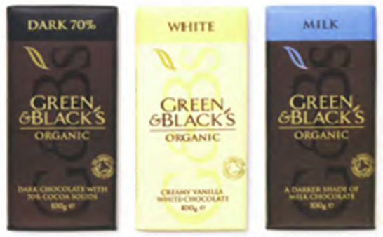
Được rút gọn để chuyển đổi thương hiệu Green & Black từ môi trường thích hợp sang một tầm mức độc quyền dễ tiếp cận, Perlfisher đã sử dụng sự nghiên cứu nhận thức tương lai, TasteMode, để giải mã ý nghĩa của từ “hữu cơ” (organic). Họ mau chóng nhận ra rằng nó không chỉ gợi lên sự đánh giá đơn thuần mà còn mang ý nghĩa hảo hạng, và quan trọng là hảo vị. Màu nâu đậm rõ ràng đóng vai trò truyền thông hương vị trước nhất, trong khi typography ánh vàng của logo đóng vai trò như một chỉ dấu cho đẳng cấp thượng hạng của thương hiệu.
Các yếu tố kim loại cũng giúp cho việc chỉ báo sự hảo hạng. Chính vì lẽ đó, Davies Hall đã sử dụng một lỗ khoét rỗng trên bao bì giành cho Bouchon D’Argent (có nghĩa là nút li-e bạc) để làm lộ rõ chất bạc của sản phẩm một cách rõ nét trên nền đỏ và đen của bao bì và hình đồ họa. Nhắm vào thị trường quà tặng sành sỏi của Nhật Bản, thiết kế của Mayday giành cho Nairobi Coffee sử dụng loại thiếc đặc biệt và một bảng màu tinh tế hậu thuẫn cho một chữ “N” kiên định dễ nhớ. Những giá trị sản phẩm chất lượng cao, dễ nhận nhất là sự tương phản trong khâu kết thúc đóng gói giữa mờ xỉn đối chọi với kim loại sáng bóng dẫn đến lối trình bày thật hoàn mỹ, nó chủ động tránh khỏi sự rập khuôn nhàm chán của thứ ngôn ngữ cà phê thông thường.
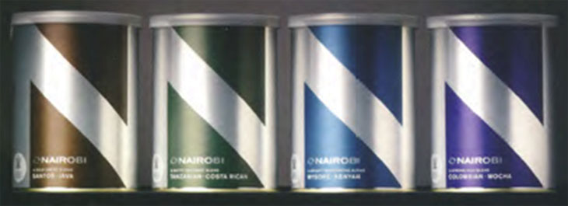
Bao bì cà phê Nairobi. Thiết kế: Mayday
WORLD OF FOOD
Ý tưởng bao bì của sản phẩm này được phát triển để đáp ứng 300 SKUs (stock keeping units) và hàng loạt các sản phẩm thực phẩm phong phú các loại từ rượu và sâm-panh cho tới sô-cô-la, bánh, cá hồi xông khói, mì ống và các loại đồ hộp. Để dễ dàng bổ sung, nhãn mác phải thật rõ ràng với 2 màu đen và trắng.
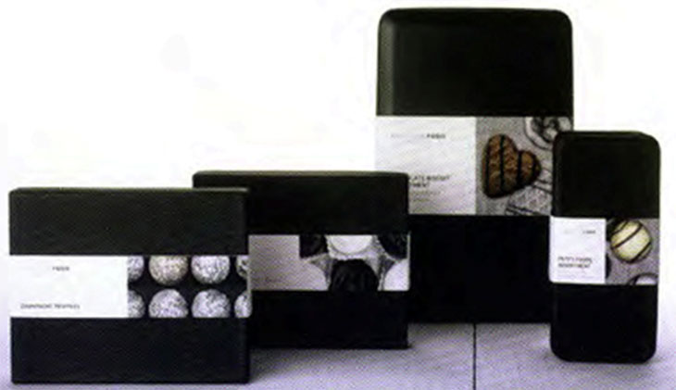
Bao bì sôcôla World of Food.
Thương hiệu phản ánh một cách tiếp cận rất hiện đại đối với lĩnh vực thực phẩm và bếp núc, sử dụng những ám chỉ thiết kế mà ta ngay lập tức sẽ nhận ra chúng đề cập đến một cái gì đó thật hảo hạng, êm dịu với sự nồng ấm và khả năng tiếp cận; là thứ nói được nhiều điều với khách hàng tiêu thụ của House of Fraser. Thương hiệu phụ của World of Food sử dụng một phong cách chữ được sáng tạo độc đáo, đơn giản, hiện đại với chữ “food” được highlight để truyền thông tin thông điệp giới thiệu sản phẩm với sự rõ ràng, minh bạch và đầy tự tin.
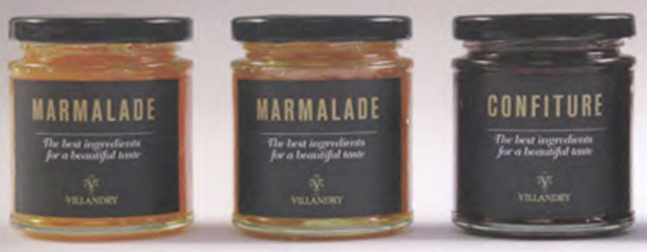
Bao bì sản phẩm mứt cam và mứt confiture (mứt kiểu Pháp) của Villandry. Thiết kế: Dalziel + Pow
Cửa hàng tổng hợp House of Fraser đã thành công trong việc đi theo xu hướng hướng đến các sản phẩm “masstique” (tạm dịch là “hàng phổ thông”) là những thứ được thiết kế cho đám đông nhưng với một sự sắc sảo về óc thẩm mỹ khiến ta có cảm giác như một cái gì đó thật xa xỉ. Với ý tưởng World of Food của mình, hãng nhắm vào đối tượng người lớn có hứng thú với thị trường món ăn ngon chế biến sẵn chất lượng cao, giới thiệu cho họ những sản phẩm với giá cả phải chăng hơn bằng một thái độ thoải mái hơn.
Để trình bày thực phẩm được sản xuất khắp nơi trên thế giới, ý tưởng ảnh chụp đặc tả những sản phẩm được nhấn mạnh bằng màu sắc trên một nền trắng đen. Ý tưởng ảnh chụp tương tự như thế cũng được sử dụng trong môi trường bán lẻ thực phẩm. Cách tiếp cận này kết hợp một cách thông minh sự chắt lọc tinh tế của màu đen và trắng (qui chuẩn cho các hạng mục sản phẩm cao cấp) với sự cuốn hút ngon miệng của ảnh màu. Những chỗ nào mà thiết kế bao bì khoét rỗng thì bản thân sản phẩm thật sẽ thay thế cho ảnh màu.
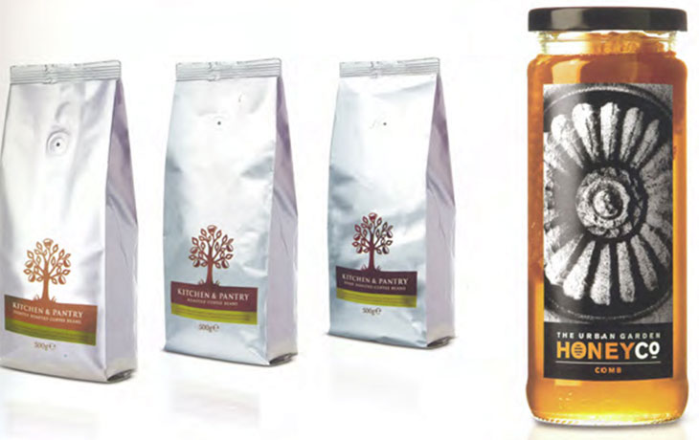
Bao bì sản phẩm cà phê của Kitchen and Pantry. Và bao bì Hũ mật ong của The Urban Garden Honey Co.
Thiết kế: Identica.
Phong cách sống chộn rộn nơi đô thị đi đôi với đòi hỏi ngày càng tăng về thực phẩm chất lượng đã tạo ra sự trỗi dậy của hiện tượng hội chứng ăn uống. Cửa hàng thực phẩm, nhà hàng, và bar tất cả trong 1, Villandry tiêu biểu cho mô hình kinh doanh kiểu này, là nơi mà khách hàng vừa có thể đến gặp nhau và nhâm nhi thứ gì đó sau giờ làm việc và vừa có thể đánh chén bữa chiều. Hoặc cũng có thể mua một vài thứ để nấu một bữa ngon tuyệt trong vòng vài phút khi trở về nhà. Sự nhã nhặn của Dalziel + Pow, bao bì sản phẩm cho những loại thực phẩm mang nhãn hiệu của hãng vừa trúng đích một cách hoàn hảo, vừa đảm bảo ý tưởng bán lẻ.
Hai ví dụ từ Identica đều mang lại cá tính cho những qui chuẩn về bao bì sản phẩm cao cấp. Đóng trên địa bàn khu thời trang Notting Hill của London, một doanh nghiệp địa phương đã tiếp cận với những chuyên gia làm thương hiệu tầm cỡ quốc tế này để nhờ họ tạo ra một tín hiệu nhận dạng riêng cho doanh nghiệp của mình: một quán cà phê hạng sang và cửa hàng rau quả cũng gần đó. Tín hiệu nhận dạng của Kitchen and Pantry mô tả một cách nhìn hóm hỉnh về hệ thống phân phối nước giải khát, được thể hiện xuyên suốt thiết kế bao bì với những tông màu nâu đất trông rất ngon miệng và màu bạc. Một giải pháp sáng tạo khác đã được sử dụng cho nhãn hàng Urban Garden Honey Co. Ong làm mật từ hoa; thế nhưng những bông hoa trên hũ mật ong này lại toàn là những tấm ảnh chụp các mẫu chạm khắc đá trên bờ tường của những con đường xung quanh trại nuôi ong của công ty.
Phạm Xuân Bách trích dịch từ cuốn Packaging của Nhà xuất bản PAGE ONE xuất bản năm 2007

